***Rama Judicial del Poder Público***

***Consejo Superior de la Judicatura***

***Sala Administrativa***

***Jueza Coordinadora del Centro de Servicios Judiciales para Adolescentes con Función de Control de Garantías***

**AVISO**

Teniendo en cuenta lo establecido en el numeral 2 del artículo 132 de la ley 270 de 1996, en concordancia con el inciso 2 del artículo 167 de la misma ley, así mismo teniendo en cuenta los pronunciamientos de la Honorable corte Constitucional, en las sentencias C-713 de 2008, C 333 de 2012 y 532 del 2013, relacionadas en la circular PCSJC17-36 de septiembre 25 de 2017, emanada de la Presidencia del Consejo Superior de la Judicatura, en la que se exhorta a que la provisión de los empleos en la Rama judicial por vacancia definitiva o transitoria estén orientados por el mérito como criterio de selección.

Por lo anterior se convoca a quienes en encuentren inscritos y vigentes en el registro de elegibles para el cargo de ESCRIBIENTE – CENTRO DE SERVICIOS DE RESPONSABILIDAD PENAL PARA ADOLESCENTES – NEIVA y que estén interesados en ocupar el mencionado cargo en esta dependencia de manera temporal y en provisionalidad, mientras se surte el nombramiento en propiedad por renuncia de la titular, para que presenten sus hojas de vida dentro del término de un (01) día, el que comienza a partir del día de su publicación en la página que para tal efecto determine el Consejo Seccional de la Judicatura, enviándolas al correo electrónico [rochoas@cendoj.ramajudicial.gov.co](mailto:rochoas@cendoj.ramajudicial.gov.co).

Neiva, 8 de julio de 2022

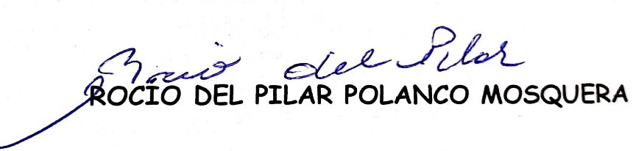

Jueza Coordinadora